Новогодняя сказка в офисе
23.12.2024
В декабре, когда в воздухе витает ожидание праздника, в офисах Спецпредприятия Москвы стартовал уже ставший традиционным конкурс по украшению рабочих кабинетов к Новому году. Это мероприятие давно полюбилось всем сотрудникам: оно наполняет рабочие будни радостной атмосферой и позволяет проявить креативность.
Каждый кабинет стал настоящей новогодней сказкой. Елки, мишура, снежинки, гирлянды, разные игрушки — все это создавалось руками сотрудников, вкладывавших в оформление частичку своего праздничного настроения и фантазии. Но конкурс — это не только про украшения. Одним из условий было творческое представление кабинета: сценки, стихи, поздравления и даже небольшие угощения для членов жюри.
Экспертная комиссия в лице директора учреждения и заместителей тщательно осмотрела каждый кабинет, оценивая как декоративное оформление, так и оригинальность презентации. Энтузиазм и творческий подход, с которыми команды представляли свои кабинеты, подарили улыбки и создали теплую атмосферу для всех. После долгих обсуждений жюри определило победителей. Призовые места распределились среди самых креативно и празднично оформленных кабинетов, которые смогли удивить оригинальными решениями и создать по-настоящему волшебную атмосферу.
Конкурс подарил не только яркие эмоции, но и сплотил коллектив, позволив каждому почувствовать себя частью большой дружной команды. А главное — весь офис засиял праздничными огоньками и теплотой, которую может создать только настоящий новогодний дух. С такими традициями в офисе Новый год неизменно становится не просто праздником, а символом единства, творчества и отличного настроения!

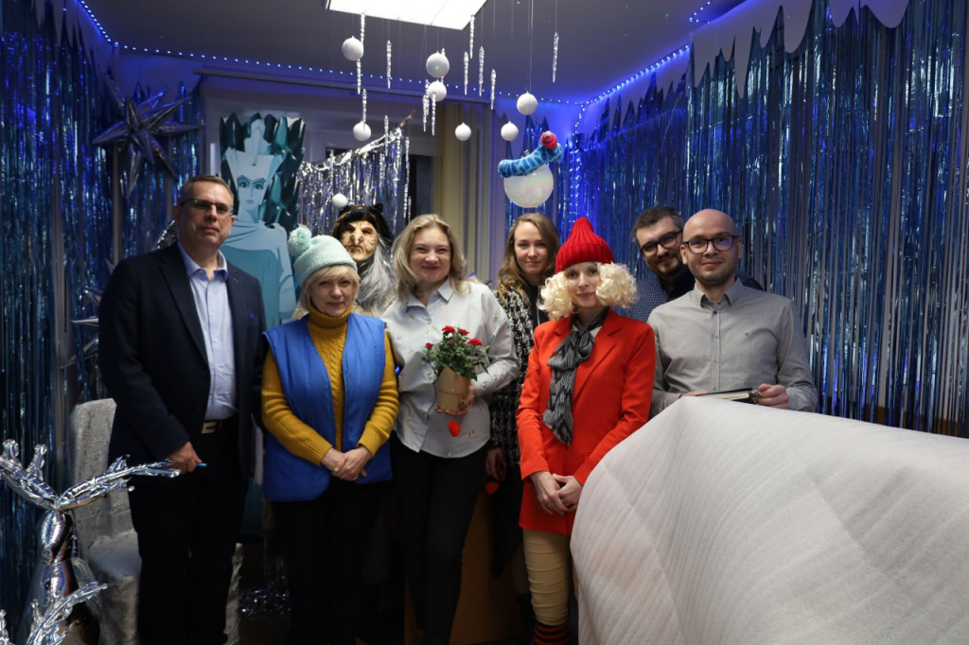

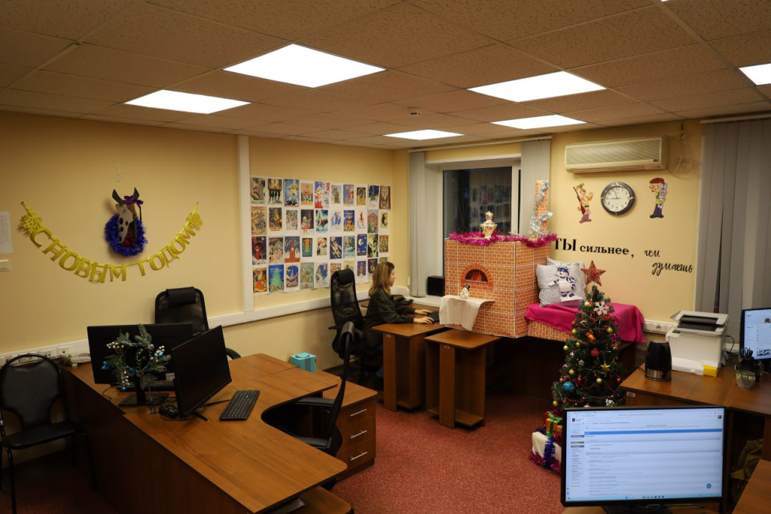

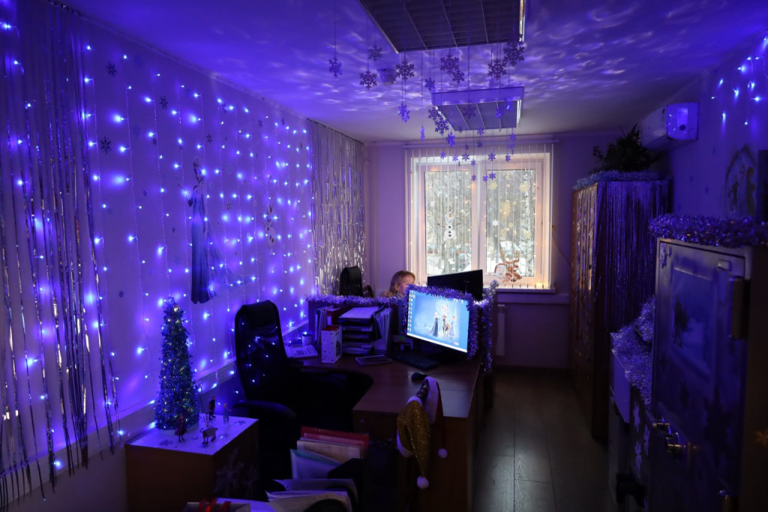

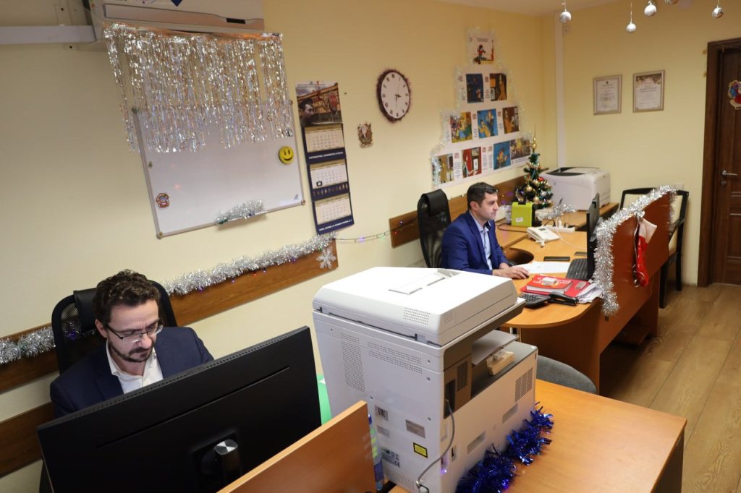

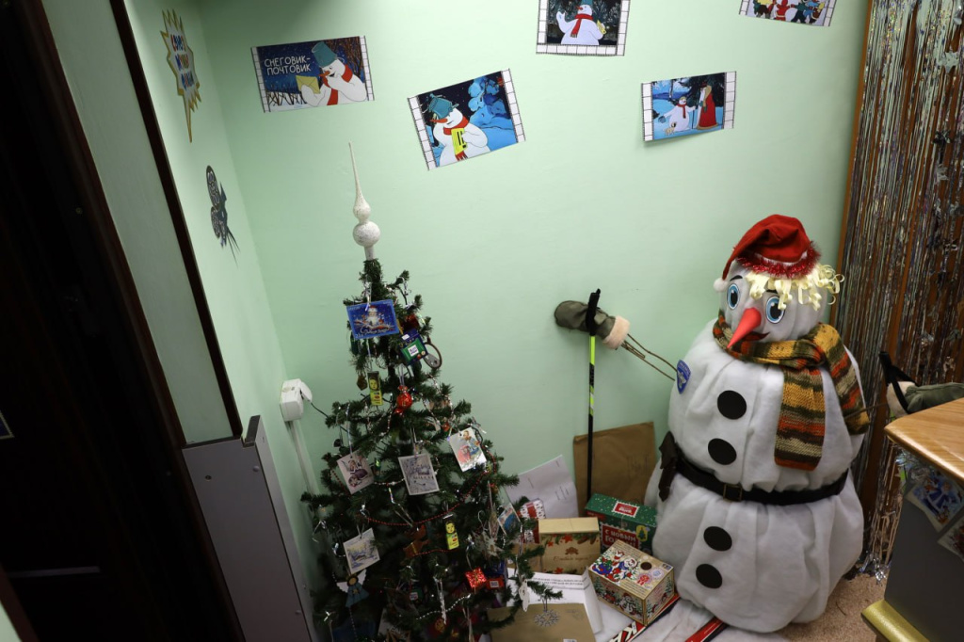

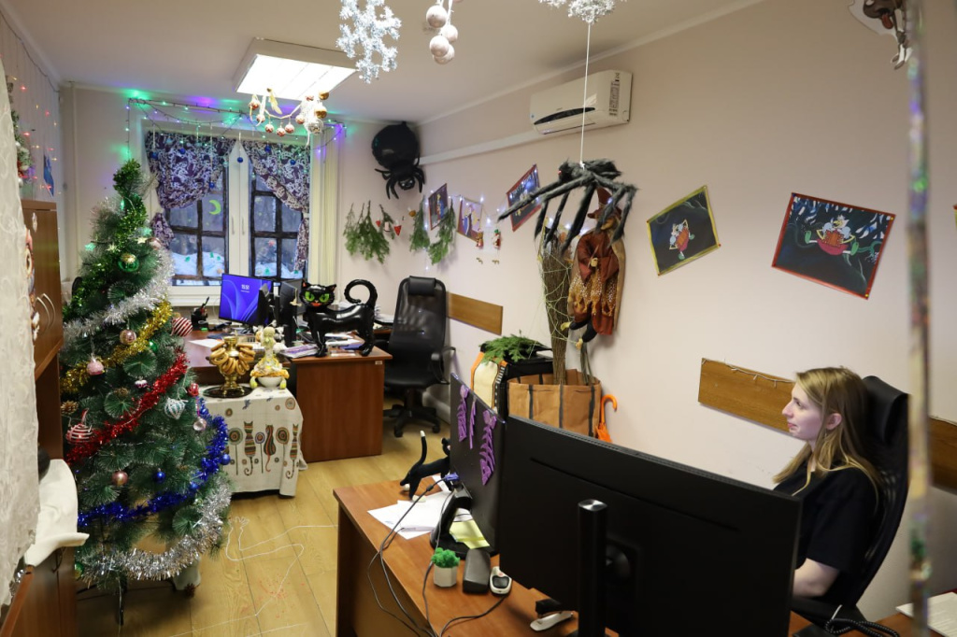

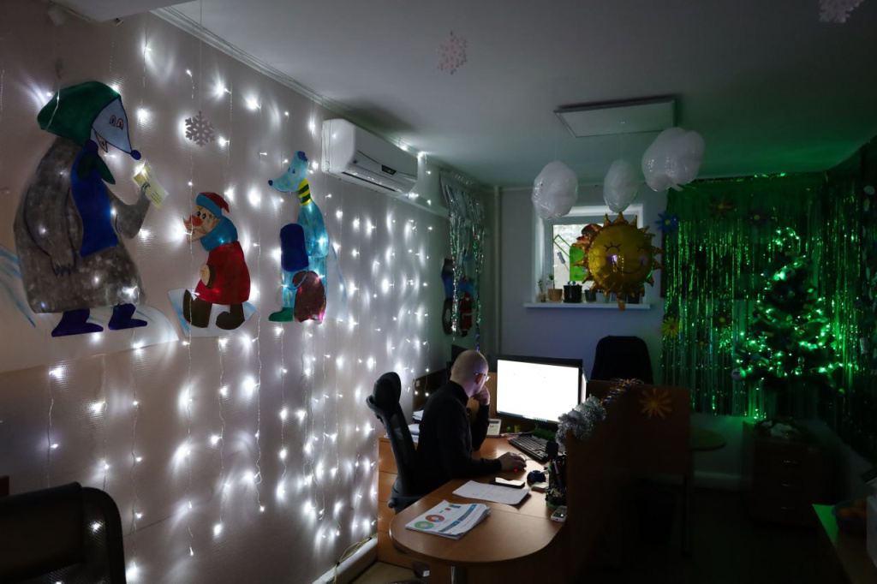

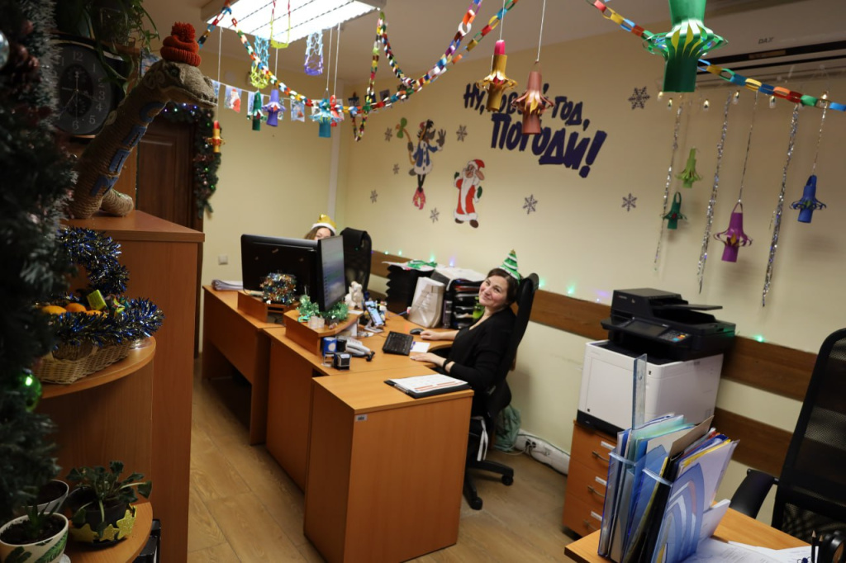

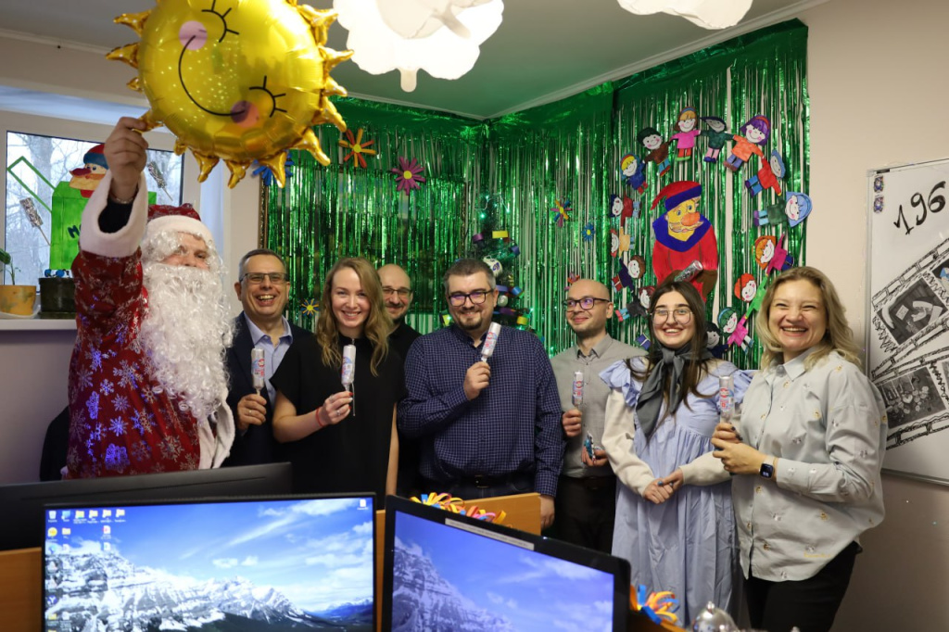

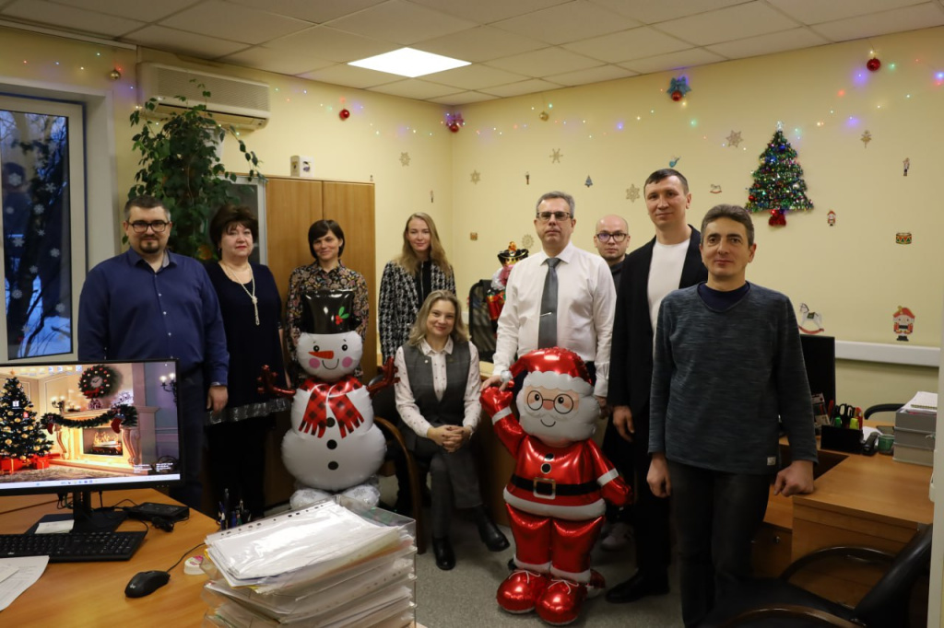

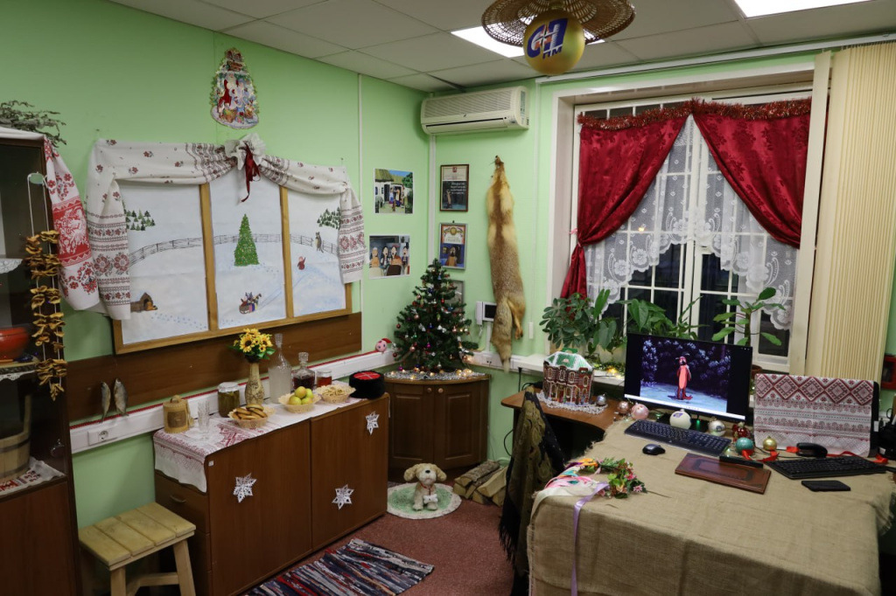

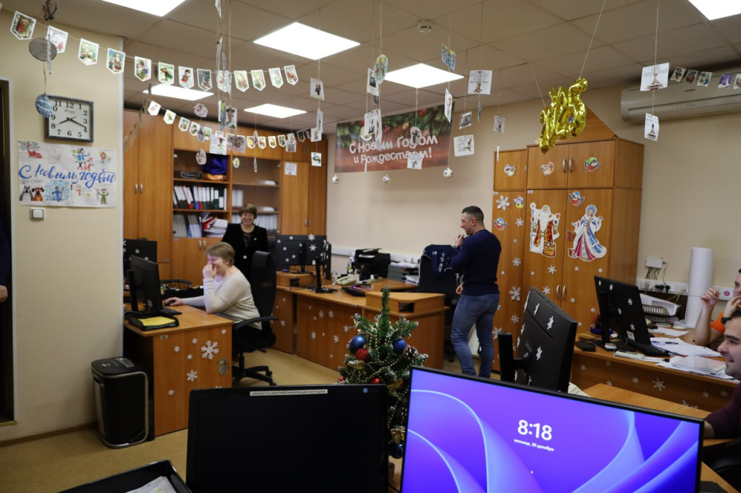

Адрес страницы: http://sppm.mos.ru/presscenter/news/detail/12735125.html
Государственное бюджетное учреждение города Москвы «Специальное предприятие при Правительстве Москвы»

